**第一种方式**

1、确认MySQL状态，如果是启动状态，先停止MySQL；

[[root@guoxin_test](mailto:root@guoxin_test) ~]# service mysql status   
MySQL running (2038) [ OK ]   
[[root@guoxin_test](mailto:root@guoxin_test) ~]# service mysql stop   
Shutting down MySQL.... [ OK ]

2、查看系统文件系统剩余空间，迁移到剩余空间最大的目录下；  
[[root@guoxin_test](mailto:root@guoxin_test) lib]# df -h   
Filesystem Size Used Avail Use% Mounted on   
/dev/mapper/VolGroup-lv_root   
16G 6.3G 8.3G 44% /   
tmpfs 940M 88K 940M 1% /dev/shm   
/dev/sda1 485M 37M 423M 8% /boot

3、在剩余空间最大的目录下，创建新的目录mysqldata并目录的属主和权限；

[[root@guoxin_test](mailto:root@guoxin_test) /]# mkdir /mysqldata

[[root@guoxin_test](mailto:root@guoxin_test) /]# chown -R mysql.mysql mysqldata

4、将MySQL的data目录移动到mysqldata下（MySQL默认的数据文件存储目录为/var/lib/mysql）；

[[root@guoxin_test](mailto:root@guoxin_test) /]# cd /mysqldata/   
[[root@guoxin_test](mailto:root@guoxin_test) mysqldata]# mv /var/lib/mysql/ ./

[[root@guoxin_test](mailto:root@guoxin_test) mysqldata]# ll   
total 4   
drwxr-xr-x. 7 mysql mysql 4096 Nov 10 17:32 mysql

5、修改/etc/my.cnf文件

新增标红的部分：

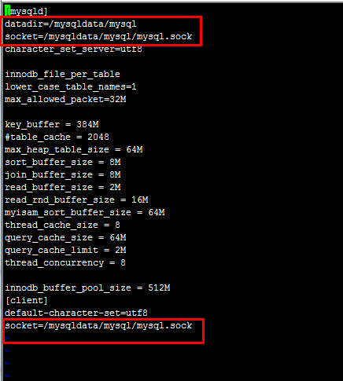

**第二种方式**

1、确认MySQL状态，如果是启动状态，先停止MySQL；

[[root@guoxin_test](mailto:root@guoxin_test) ~]# service mysqld status   
MySQL running (2038) [ OK ]   
[[root@guoxin_test](mailto:root@guoxin_test) ~]# service mysqld stop   
Shutting down MySQL.... [ OK ]

2、查看系统文件系统剩余空间，迁移到剩余空间最大的目录下；  
[[root@guoxin_test](mailto:root@guoxin_test) lib]# df -h   
Filesystem Size Used Avail Use% Mounted on   
/dev/mapper/VolGroup-lv_root   
16G 6.3G 8.3G 44% /   
tmpfs 940M 88K 940M 1% /dev/shm   
/dev/sda1 485M 37M 423M 8% /boot

3、在剩余空间最大的目录下，创建新的目录mysqldata；

[[root@guoxin_test](mailto:root@guoxin_test) /]# mkdir /mysqldata 

4、将MySQL的data目录移动到mysqldata下（MySQL默认的数据文件存储目录为/var/lib/mysql）；

[[root@guoxin_test](mailto:root@guoxin_test) /]# cd /mysqldata/   
[[root@guoxin_test](mailto:root@guoxin_test) mysqldata]# mv /var/lib/mysql/ ./

[[root@guoxin_test](mailto:root@guoxin_test) mysqldata]# ll   
total 4   
drwxr-xr-x. 7 mysql mysql 4096 Nov 10 17:32 mysql

5、建立软连接

[[root@guoxin_test](mailto:root@guoxin_test) mysqldata]#ln –s /mysqldata/* /var/lib/mysql